MINHA HISTÓRIA – MINHA ORIGEM -V
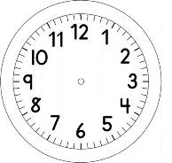
1.A FIGURA ABAIXO REPRESENTA UMA LINHA DO TEMPO. ESCREVA NAS ETIQUETAS DE

INÍCIO:

BAIXO DA LINHA QUATRO FATOS MARCANTES DE SUA VIDA E NAS ETIQUETAS ACIMA
DA LINHA QUATRO FATOS MARCANTES DA VIDA DE SUA MÃE.
LIGUE AS ETIQUETAS COM O ANO EM QUE OS FATOS OCORRERAM.

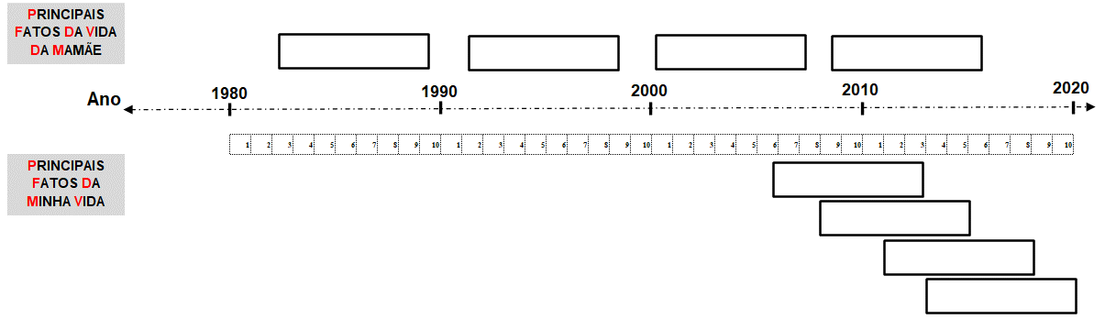

TÉRMINO:

